Informe técnico: Smart-Vend X1

Datos | Valor
Estudiante | Isabela Ramírez Cortés
Último dígito de la cédula | 7
Último dígito del ID | 2
Fecha de entrega | 5 de noviembre de 2026

Reglas de diseño según cédula e ID
Regla | Dígito | Consecuencia en el diseño
Lógica de entradas | Cédula 7 (impar) | Es activo-bajo con resistencias pull-up de 10 kΩ a +5 V. Cada switch o pulsador conecta su línea a GND. Y al accionar la entrada entrega 0 V, que se interpreta como un 1 lógico.
Pantalla de crédito insuficiente | ID 2 (par) | El display muestra el número 0. Los pines LT', RBI' y BI' del 74LS47 van a VCC, y el 0 se produce forzando las entradas A y B del decodificador a 00 mediante un filtro de transistores.
Como por reglamento de dígito se trabaja con activo-bajo el sumador necesita el precio invertido (~P). Por lo que la línea de cada switch entrega el voltaje invertido respecto al bit lógico, así que se conecta directo a las entradas B del 74LS83 sin compuertas inversoras.

Productos y la escala de precios
Se tomó una escala en la que 1 unidad binaria = $1000 COP, pudiendo representar así los tres productos y todo el crédito con solo 2 bits cada uno.
Combinación P1P0 | Producto | Precio (créditos) | Precio (COP)
00 | Sin seleccionar | 0 | $0
01 | Bio-Gain Energy Bar | 1 | $1000
10 | Hydra-Pro Electrolitos | 2 | $2000
11 | Nutri-Max Shake Premium | 3 | $3000
- Las monedas se ingresan una a una, el valor no se fija con interruptores sino que se acumula, entonces con cada pulso de MONEDA se suma 1 al contador de 2 bits (74LS161). Si se supera la capacidad de 3 créditos, el contador vuelve a 0, y el pulsador RESET lo borra.

- Con un producto elegido el cambio máximo es 2 créditos (crédito 3 menos precio 1). Con precio 00 el cambio es el crédito completo, hasta 3. En ambos casos 2 bits bastan para mostrarlo.

Análisis aritmético: resta con complemento a 2
- El cambio se calcula como crédito menos precio, y como el 74LS83 solo suma, la resta se realiza sumando el complemento a 2 del precio.

- Para obtener −P se invierten todos los bits de P y se suma 1. Con P = 2 en 4 bits (0010): al invertir queda 1101 y al sumar 1 queda 1110, que representa −2.

- El sumador tiene dos entradas de 4 bits, A y B, y un acarreo de entrada C0:
A = 0 0 D1 D0: el crédito acumulado, completado con ceros.
B = 1 1 ~P1 ~P0: el precio invertido; los dos unos completan la inversión de los 4 bits.
C0 = 1: es el "+1" del complemento a 2.

- El acarreo de salida C4 del chip:
- C4 = 1: crédito ≥ precio. Los bits S2 S1 de la suma son el cambio.
- C4 = 0: crédito < precio. El crédito es insuficiente.
Ejemplos
Caso | Operación (A + B + 1) | Resultado | Interpretación
Crédito 3, precio 1 (01) | 0011 + 1110 + 1 | 10010 | C4 = 1, cambio = 10 = 2
Crédito 2, precio 2 (10) | 0010 + 1101 + 1 | 10000 | C4 = 1, cambio = 0
Crédito 1, precio 2 (10) | 0001 + 1101 + 1 | 01111 | C4 = 0, crédito insuficiente
Crédito 3, precio 0 (00) | 0011 + 1111 + 1 | 10011 | C4 = 1, cambio = 3, se devuelve todo el crédito
Como las entradas P1 y P0 son activo-bajo, la línea de cada switch entrega ~P1 y ~P0, que son los bits que el sumador necesita en B1 y B2. Por eso el precio invertido se obtiene sin ninguna compuerta adicional.

Tabla de verdad y diagrama de bloques
La tabla cubre las 16 combinaciones de crédito (D1D0) y precio (P1P0); cuando C4 = 0 el filtro de transistores fuerza la entrada del decodificador a 00, por lo que el display muestra 0 según la regla del ID.
D1D0 (crédito) | P1P0 (precio) | C4 | S2 S1 del 74LS83 | B A al 74LS47 | LED de alerta | Display
00 | 00 | 1 | 00 | 00 | Apagado | 0
00 | 01 | 0 | 11 | 00 | Encendido | 0
00 | 10 | 0 | 10 | 00 | Encendido | 0
00 | 11 | 0 | 01 | 00 | Encendido | 0
01 | 00 | 1 | 01 | 01 | Apagado | 1
01 | 01 | 1 | 00 | 00 | Apagado | 0
01 | 10 | 0 | 11 | 00 | Encendido | 0
01 | 11 | 0 | 10 | 00 | Encendido | 0
10 | 00 | 1 | 10 | 10 | Apagado | 2
10 | 01 | 1 | 01 | 01 | Apagado | 1
10 | 10 | 1 | 00 | 00 | Apagado | 0
10 | 11 | 0 | 11 | 00 | Encendido | 0
11 | 00 | 1 | 11 | 11 | Apagado | 3
11 | 01 | 1 | 10 | 10 | Apagado | 2
11 | 10 | 1 | 01 | 01 | Apagado | 1
11 | 11 | 1 | 00 | 00 | Apagado | 0
Las columnas D1D0 y P1P0 están en lógica de diseño: el bit vale 1 cuando el switch está accionado, aunque el voltaje en la línea sea 0 V por el activo-bajo. Cuando C4 = 0, la salida del sumador carece de significado (es el complemento a 2 de un valor negativo) y se descarta mediante el filtro.

Diagrama de bloques
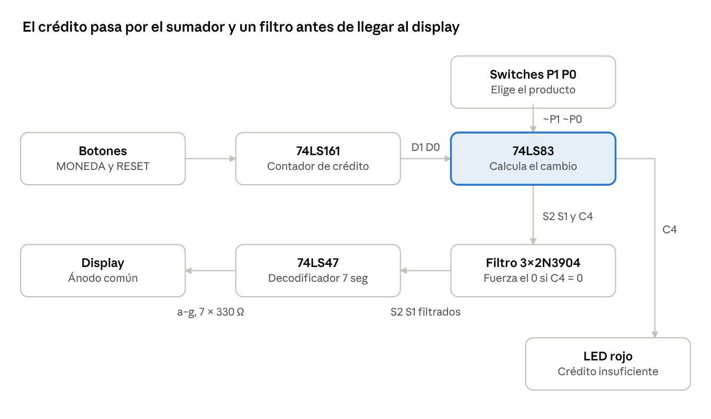
Los switches P1 P0 y el contador entregan precio y crédito al sumador 74LS83; su cambio pasa por el filtro de transistores antes del 74LS47 y el display, y C4 enciende el LED cuando el crédito no alcanza.

Selección de componentes
Componente | Función
74LS161 | Contador binario de 4 bits; se usan QA y QB como crédito D0 y D1
74LS83 | Sumador binario de 4 bits
74LS47 | Decodificador BCD a 7 segmentos de colector abierto
Display 7 segmentos, ánodo común | Visualización del cambio
3 × transistor 2N3904 | Filtro que fuerza el 0 cuando C4 = 0
7 × 330 Ω (o 1 kΩ) | Limitan la corriente de cada segmento
2 × 560 Ω | Separan las salidas S1 y S2 del 83 de los colectores de Q2 y Q3
4 × 10 kΩ (pull-up) | Lógica activo-bajo de P1, P0, MONEDA y RESET
LED rojo con 1 kΩ | Alerta de crédito insuficiente
Capacitor 1 µF | Antirrebote de MONEDA
3 × 100 nF y 1 × 100 µF | Desacople de alimentación

- El diagrama de referencia incluye un 74LS151 o 153 para seleccionar entre el cambio y el valor 0. Con el contador de crédito, el multiplexor sería el cuarto integrado. La misma función (pasar S1 y S2 solo si C4 = 1, y entregar 00 en caso contrario) se implementa con tres transistores NPN, sin superar el límite.

- -Filtro de transistores: Q1 invierte C4 y genera el nodo X: con C4 = 1, Q1 conduce y X queda en bajo, de modo que Q2 y Q3 permanecen apagados y S1 y S2 llegan al decodificador a través de las resistencias de 560 Ω. Con C4 = 0, Q1 se apaga, X sube y Q2 y Q3 conducen, llevando los nodos A′ y B′ a casi 0 V; el 74LS47 recibe 0000 y muestra 0.

7. Configuración de pines

74LS161: contador de crédito
Pin | Nombre | Conexión
16 / 8 | VCC / GND | +5 V / GND
1 | CLR' | Línea RESET
2 | CLK | Línea MONEDA
3, 4, 5, 6 | A, B, C, D | GND
7, 10 | ENP, ENT | +5 V
9 | LOAD' | +5 V
14 | QA (D0) | Pin 11 del 74LS83
13 | QB (D1) | Pin 8 del 74LS83
11, 12, 15 | QD, QC, RCO | Sin conexión (salidas no usadas)

74LS83: sumador
Pin | Nombre | Conexión
5 / 12 | VCC / GND | +5 V / GND
11 | A1 | D0 (QA del 161)
8 | A2 | D1 (QB del 161)
3, 1 | A3, A4 | GND
10 | B1 | Línea P0
7 | B2 | Línea P1
4, 16 | B3, B4 | +5 V
13 | C0 | +5 V
9 | S1 | Resistencia de 560 Ω hacia el nodo A′
6 | S2 | Resistencia de 560 Ω hacia el nodo B′
14 | C4 | Cátodo del LED y resistencia de 10 kΩ a la base de Q1
2, 15 | S3, S4 | Sin conexión (salidas no usadas)

74LS47: decodificador
Pin | Nombre | Conexión
16 / 8 | VCC / GND | +5 V / GND
7 | A | Nodo A′
1 | B | Nodo B′
2, 6 | C, D | GND
3, 4, 5 | LT', BI'/RBO', RBI' | +5 V
13, 12, 11, 10, 9, 15, 14 | a, b, c, d, e, f, g | Cada salida con una resistencia en serie hacia su segmento
El ánodo común del display se conecta a +5 V.

Entradas activo-bajo (cédula 7)
Señal | Montaje | Destino
P1 | Switch entre la línea y GND, más pull-up de 10 kΩ a +5 V | Pin 7 del 74LS83
P0 | Switch entre la línea y GND, más pull-up de 10 kΩ a +5 V | Pin 10 del 74LS83
MONEDA | Pulsador entre la línea y GND, pull-up de 10 kΩ y capacitor de 1 µF a GND | Pin 2 del 74LS161
RESET | Pulsador entre la línea y GND, más pull-up de 10 kΩ a +5 V | Pin 1 del 74LS161

Filtro de transistores (ID 2)
Pieza | Conexión
Q1 | Base: 10 kΩ desde C4. Emisor: GND. Colector: nodo X, con 4.7 kΩ a +5 V
Q2 | Base: 10 kΩ desde X. Emisor: GND. Colector: nodo A′
Q3 | Base: 10 kΩ desde X. Emisor: GND. Colector: nodo B′
LED de alerta | Ánodo: 1 kΩ a +5 V. Cátodo: pin 14 del 74LS83 (C4)
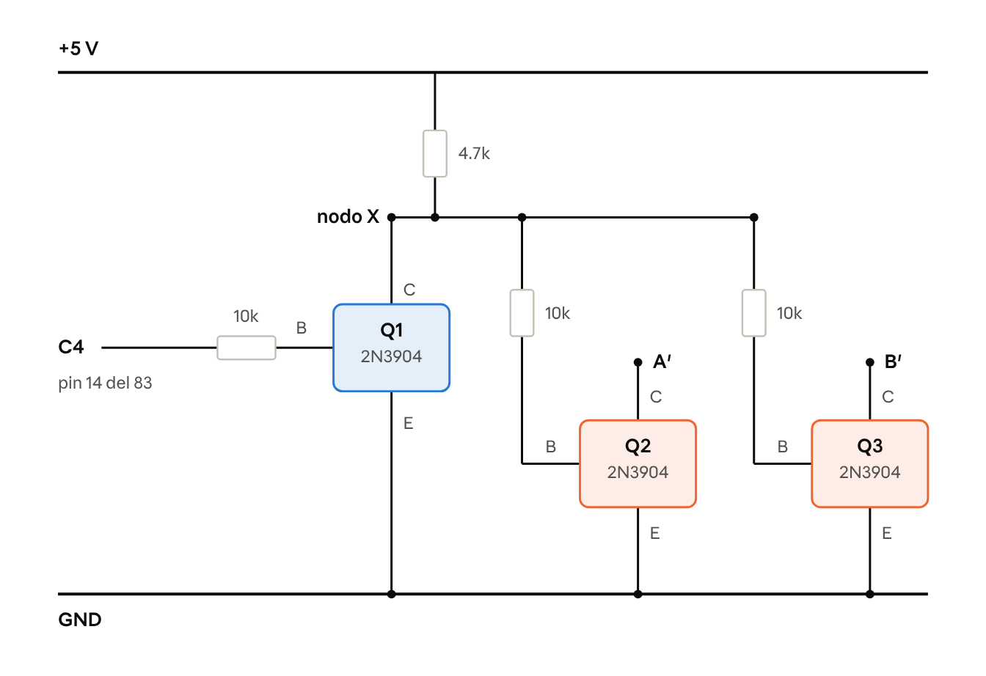
Q1 invierte C4 y genera el nodo X; Q2 y Q3 reciben X por resistencias de 10k y bajan los nodos A′ y B′ cuando el crédito no alcanza

Código de colores
Señal | Color de cable
VCC (+5 V) | Naranja
GND | Café
MONEDA | Amarillo
RESET | Blanco
P1 y P0 | Azul oscuro
S1, S2 y nodos A′ y B′ | Morado y gris
C4 | Morado
Display | Verde

Integrado | Entradas verificadas | Conexión
74LS161 | Pines 1, 2, 3, 4, 5, 6, 7, 9, 10 | Señales (1, 2), GND (3 a 6) y +5 V (7, 9, 10)
74LS83 | Pines 1, 3, 4, 7, 8, 10, 11, 13, 16 | Señales (7, 8, 10, 11), GND (1, 3) y +5 V (4, 13, 16)
74LS47 | Pines 1, 2, 3, 4, 5, 6, 7 | Señales (1, 7), GND (2, 6) y +5 V (3, 4, 5)

